Proyecto Tecnológico

Nombre del Proyecto: Donación a la Asociación Casa Cuna
Integrantes: Joaquín Pérez
Ana Paula Rosales
Curso: 6 B

Colegio Santa Rosa de Lima

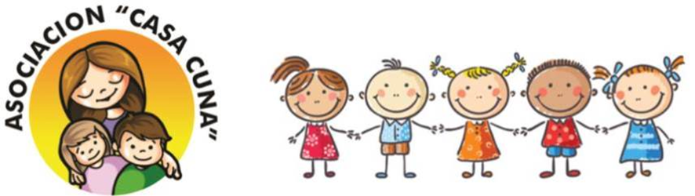

Año:2022

La Misión de Casa Cuna es dar protección integral, cuidado y asistencia a niños y niñas sin protección parental, promoviendo su desarrollo y velando por su interés superior, trabajando en coordinación y/o bajo fiscalización de organismos de gobierno.

La Visión es el hogar que quienes lo habiten temporariamente y sus padres, recuerden con amor. El hogar que dio al niño cuidad, protección y asistencia profesional y mucho amor, en un ambiente cálido y preparado para ello.



Los Valores es el de socios, voluntarios y especialmente Comisión Directiva para con los niños y niñas a fin de velar por el interés superior del niño. Con la manera en como desean vivir y compartir sus experiencias con quienes les rodean.

Su objetivo principal es proveer un ambiente óptimo en el que los niños y las niñas admitidos reciban los servicios necesarios para promover su desarrollo mientras son ubicados en un hogar permanente. Adicional a esto, la institución cuenta con licencia de adopción, según autorizado por el Departamento de la Familia. La Casa Cuna de San Juan representa una alternativa de albergue temporero para que aquellos menores, desde su nacimiento hasta los tres (3) años de edad, que han sufrido maltrato y/o han sido entregados voluntariamente, vivan en un ambiente seguro en el que reciban amor, atención y respeto, mientras son ubicados en un hogar permanente.
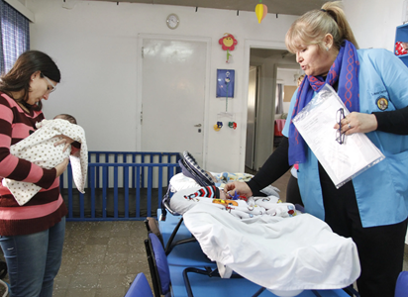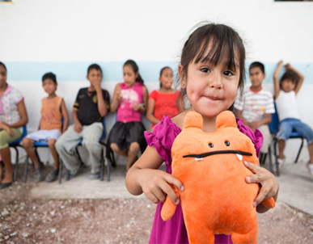

Su localización física es en el Hospital Dr. Guillermo Rawson en la calle Patricias Sanjuaninas Sur.
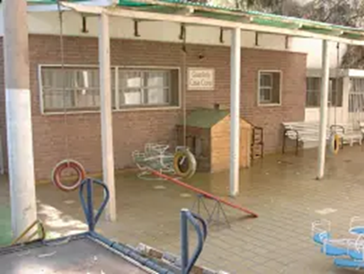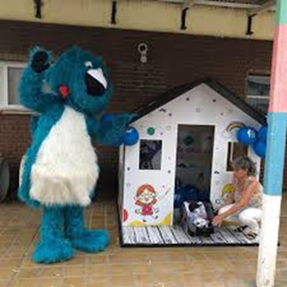
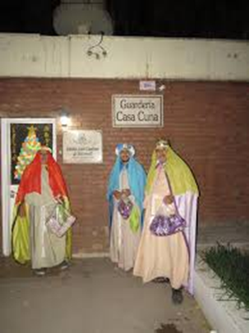
Destinatarios: las donaciones que se hacen a Casa Cuna va destinada a las personas encargadas de la asociación y también destinados a los niños que ahí se encuentran.
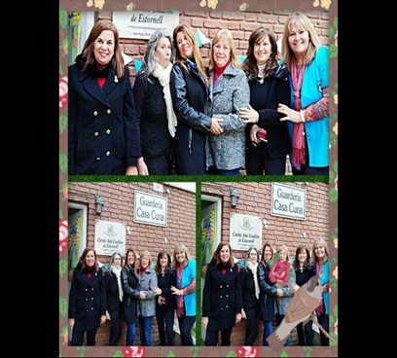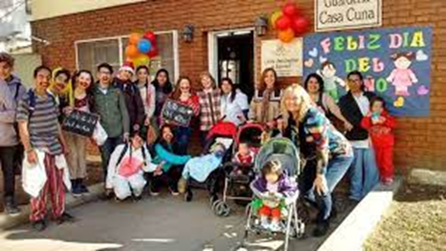
Las actividades y tareas que realizan son el cuidado, contención y acompañamiento a bebés, niños y niñas que no tienen la protección de sus padres - en permanente coordinación y fiscalización de organismos de gobierno –Poder Ejecutivo y Judicial. Nuestro fin último es Promover el desarrollo de los niños y niños velando por su interés superior, además de cuidarlos, asistirlos y resguardar su integridad física, sexual y psíquica. Contamos con profesionales médicos, psicólogos, nutricionistas, de asistentes sociales, abogados y demás profesionales. Además, tenemos una red de voluntarias que es insustituible.
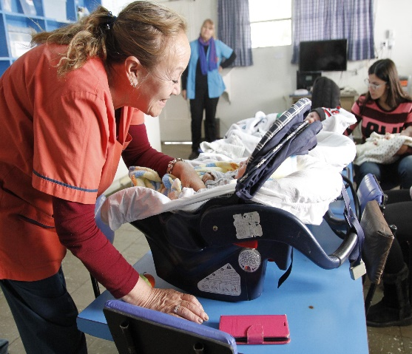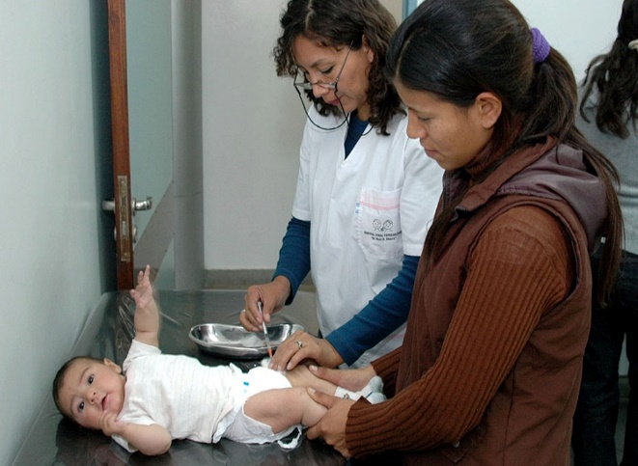
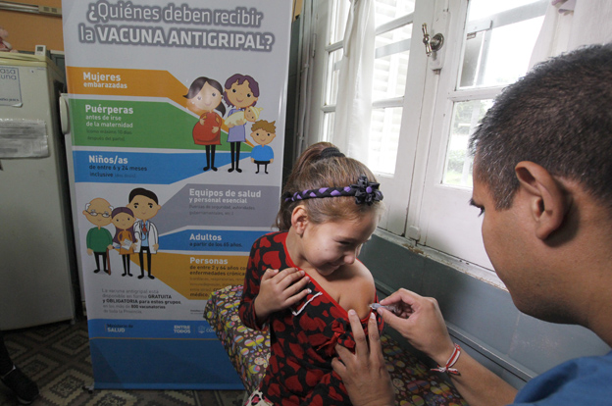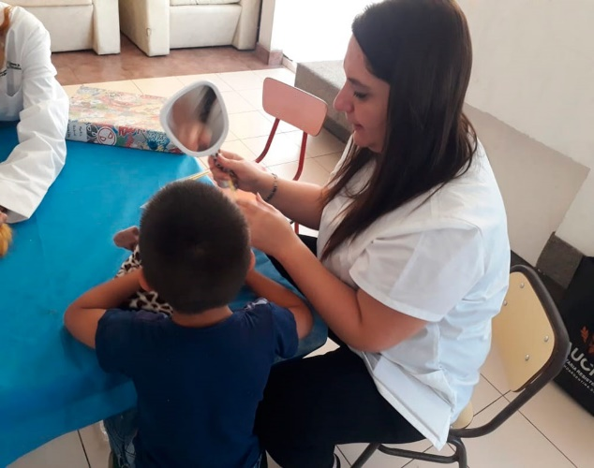
No tienen un calendario de trabajo, está abierto las 24hs
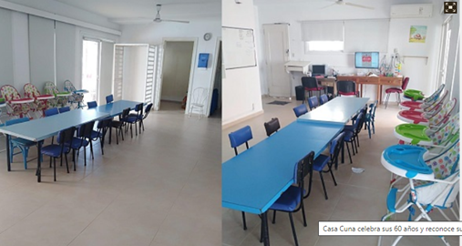

La metodología que utilizan para recibir donaciones son sus redes sociales que son Facebook e Instagram, campañas en su misma locación y en otros lados,.
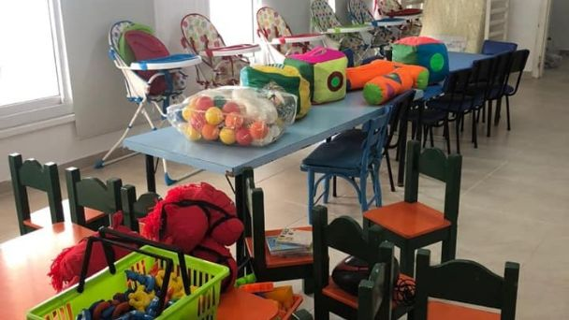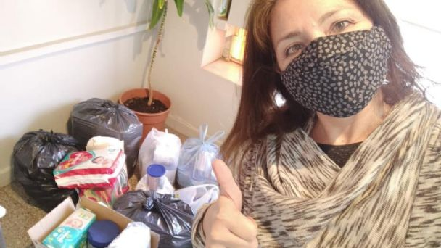
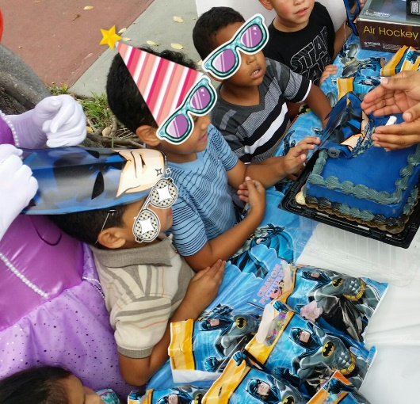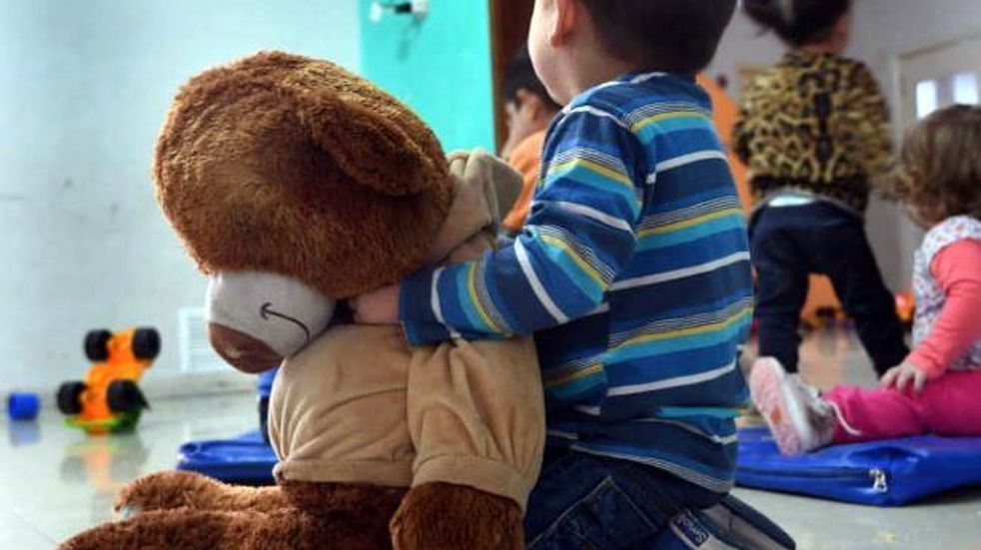
Lo que casualmente necesitan más son, ropa para todas las edades, pañales para los bebes, y leche especialmente para los bebes, y comida para los demás, juguetes, cunas, camas y carriolas
